2014年10月高等教育自学考试全国统一命题考试
线性代数试卷
(课程代码02198)
一、单项选择题(本大题共5小题，每小题2分，共l0分)
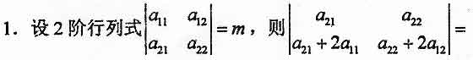A.-2m
B.-m
C.m
D.2m
2．设A为3阶矩阵，将A的第3行乘以1/2得到单位矩阵E，则︱A︱=
A.-2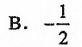
C.1/2
D.2
3．设向量组的秩为2，则中
A.必有一个零向量
B.任意两个向量都线性无关
C.存在一个向量可由其余向量线性表出
D.每个向量均可由其余向量线性表出
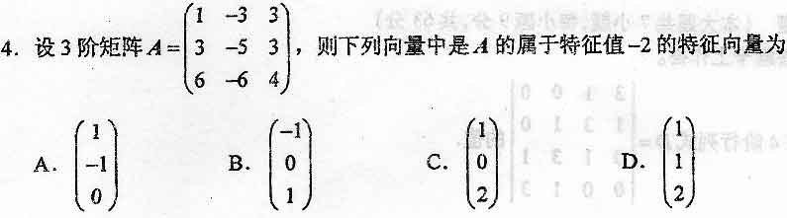5．若4阶实对称矩阵A是正定矩阵，则二次型的正惯性指数为
A.1
B.2
C.3
D.4
二、填空题(本大题共l0小题，每小题2分，共20分)
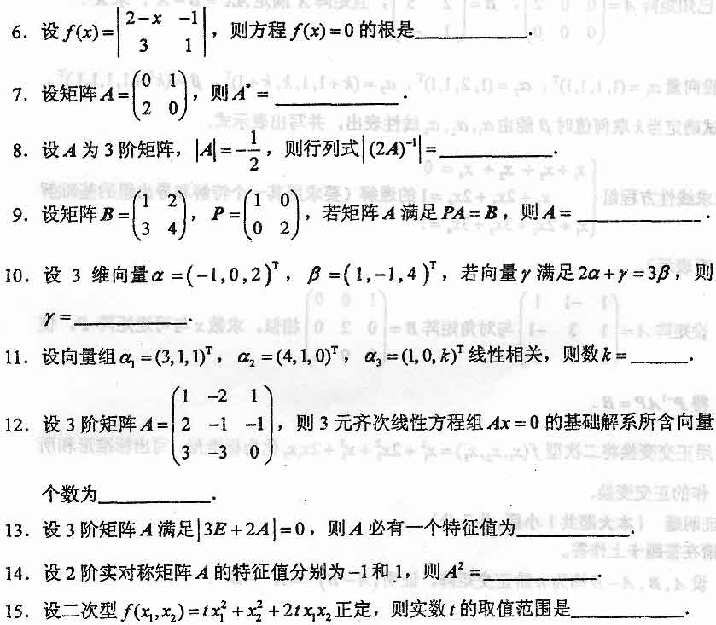三、计算题(本大题共7小题．每小题9分．共63分)
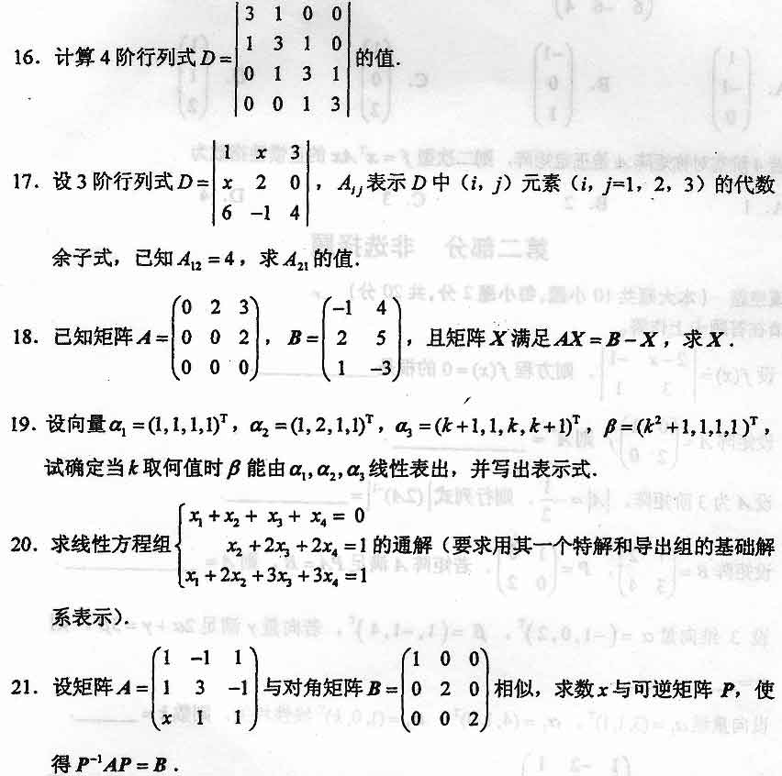22．用正交变换将二次型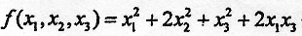化为标准形，写出标准形和所作的正交变换．
四、证明题(本大题共l小题，共7分)
23．设A,B,A-B均为n阶正交矩阵，证明

